체크리스트
[공통]
No | 테스트 내용 | 결과
1 | 계정 로그인 – 계정 정보 미입력 오류처리 여부 | O
2 | 계정 로그인 – 잘못된 계정 정보 입력 오류처리 여부 | O
3 | 날짜정보 미입력 오류처리 여부 | O
4 | 잘못된 날짜정보 오류처리 여부 | O
5 | 개발자 미입력 오류처리 여부 | O
6 | 잘못된 개발자 오류처리 여부 | O
7 | 상태 미입력 오류처리 여부 | O
8 | 잘못된 상태 오류처리 여부 | O
9 | 비밀번호 마스킹 처리 | O
10 | 로그인 처리 여부 | O
11 | 로그아웃 처리 여부 | O
[일감조회]
No | 테스트 내용 |  | 결과
1 | 웹 페이지와 결과 비교 | 사이트 그대로 출력 | O
1 | 웹 페이지와 결과 비교 | 문자열 출력 정상 검증 여부 (외국어 깨짐/잘림 현상 유무 확인) | O
1 | 웹 페이지와 결과 비교 | 정상 조회 시 필수 출력값 확인 여부 | O
[수정사항]
No | 테스트 내용 | 결과
1 | 내역없음 오류처리 | O
2 | 개발자 값 처리 | O
3 | 잘못된 개발자 입력 시 오류처리 수정 | O
4 | 잘못된 상태 입력시 오류메시지 변경 | O

프로그램명 | [스마트]레드마인 로그인,일감조회,로그아웃 신규 개발
파일명/버전 | scraping_redmine.js
*일감 조회 6건

[공통]1계정 로그인 – 계정 정보 미입력 오류처리 여부
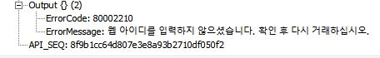
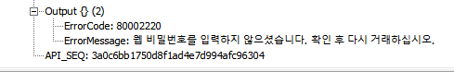
[공통]2계정 로그인 – 잘못된 계정 정보 입력 오류처리 여부
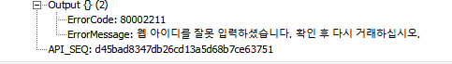
[공통]3날짜정보 미입력 오류처리 여부
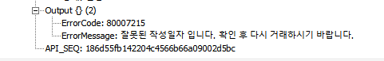
[공통]4잘못된 날짜정보 오류처리 여부
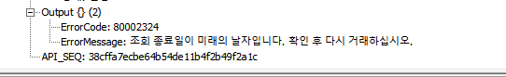
[공통]5개발자 미입력 오류처리 여부
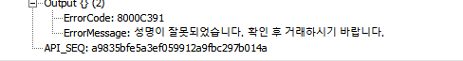
[공통]6잘못된 개발자 오류처리 여부
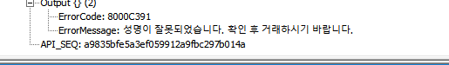
[공통]7상태 미입력 오류처리 여부
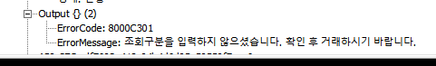
[공통]8잘못된 상태 오류처리 여부
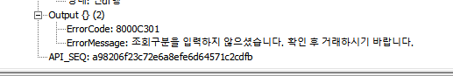
[공통]9비밀번호 마스킹 처리
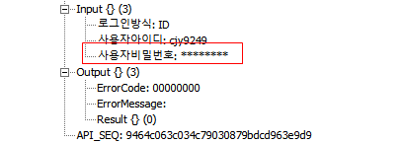
[공통]10로그인 처리 여부
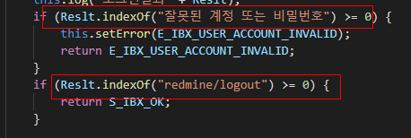
[공통]11로그아웃 처리 여부
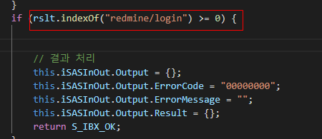

[일감조회] 1.웹 페이지와 결과 비교

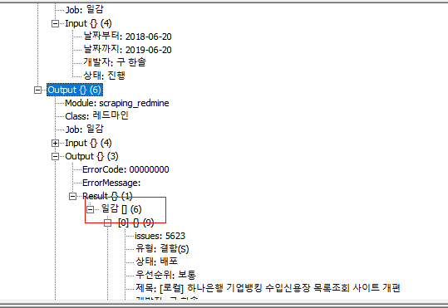
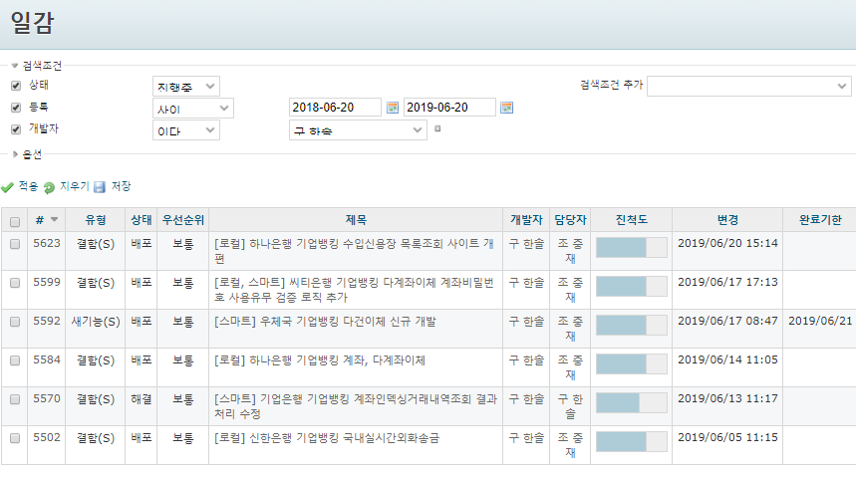
[수정사항]
[수정사항]1.내역없음 오류처리
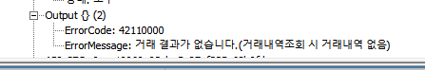
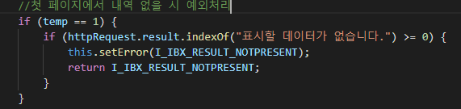
[수정사항]2.개발자 값 처리
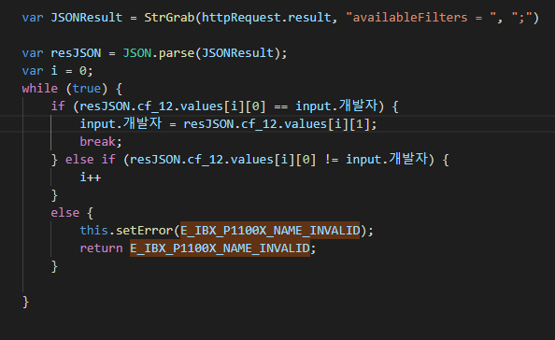
[수정사항]3.잘못된 개발자 입력 시 오류처리 수정
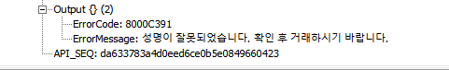
[수정사항]4.잘못된 상태 입력시 오류메시지 변경
